北京服装学院2018届毕业生与用人单位三场大型校园双选会邀请函

尊敬的各用人单位：
您好！非常感谢贵单位多年来对我校毕业生就业工作的大力支持！
为方便用人单位和毕业生的双向选择，我校定于2017年11月下旬下午举办“北京服装学院2018届毕业生与用人单位三场大型校园双选会”，诚挚邀请贵单位到我校招聘毕业生，具体安排如下：
- 举办时间与地点：
第一场 2017年11月22日（周三）13:00-16:00 12号楼三层体育馆
第二场 2017年11月23日（周四）13:00-16:00 12号楼三层体育馆
第三场 2017年11月24日（周五）13:00-16:00 12号楼三层体育馆
二、报名时间：2017年9月25日8:00—11月12日17:00（截止）
每家企业限报一场双选会，每场双选会预计容纳用人单位数为110家，报满即止。
三、报名方式：
请用人单位在报名截止时间之前将参会报名回执发送邮件至：bys@bift.edu.cn（请在邮件内注明参加双选会的时间，并将企业基本信息及招聘信息一并附上）。
四、注意事项:
（一）双选会不收摊位费，提供一张课桌两把椅子。展位不提供电源，展位规格：2M（长）×1M（宽）×2.8M（高）。
（二）双选会为双选会当天下午13:00开始，16:00结束。双选会免费提供矿泉水，不提供餐。
（三）参会单位自备单位简介、招聘职位等宣传展示材料(展示材料以X展架为好，如果企业自制微信可发给学校，由学校向毕业生宣传推送)。
（四）我校2018届毕业生专业生源情况见附表。
（五）企业通过电子邮件报名后，我校会电话通知审核通过的企业参会。
（六）参会单位请于双选会当天中午12：00--12：30到北京服装学院体育馆（12号楼3层）签到、布展。 参会单位请务必于双选会当天下午13：00以前到会，报名成功不能如约参加者，请于11月17日之前告知我校，未告知者拉入我校诚信黑名单。
（七）由于场地限制，每场双选会预计容纳用人单位数为110家，展位数量有限，请各单位尽早报名。 谢绝录用后不与毕业生签订就业协议或劳动合同的企业参加；谢绝不为所录用人员提供社保的企业参加；谢绝带有“培训+推荐工作”等收费项目参加。
五、联系方式：
联系人： 李老师 马老师 电话：010-64279349
学校地址：北京市朝阳区樱花东街甲2号
网址：http://jy.bift.edu.cn/ E-mail：bys@bift.edu.cn
六、报名回执：
参会企业名称 | 参会时间 | 联系人 | 办公电话 | 手机联系方式 | 电子邮箱
请另附企业的营业执照复印件电子版、基本信息及招聘信息

同时，为更好的反馈毕业生就业质量，为用人单位提供更精准的服务，恳请您填写我校用人单位调查问卷，请复制链接直接进入填答面或使用手机识别二维码：
http://16employ.mycoss.org/login.aspx?uid=10012

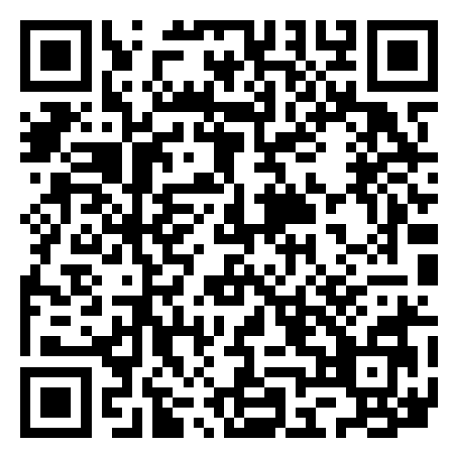
问卷答题码
您的信息反馈对我们非常重要，感谢您的配合！

附：双选会展位示意图：
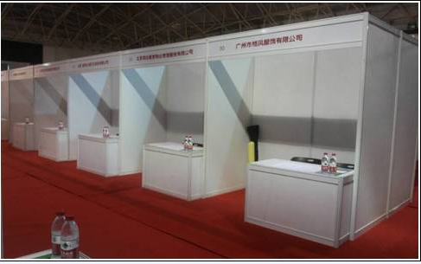

附：2018届毕业生专业生源统计
院系名称 | 专业名称 | 人数 | 院系名称 | 专业名称 | 人数
服装艺术与工程学院 | 服装设计与工程 | 103 | 商学院 | 工商管理 | 53
 | 艺术设计（服装与服饰设计） | 222 |  | 信息管理与信息系统 | 58
服饰艺术与工程学院 | 工业设计 | 23 |  | 市场营销（时尚品牌管理） | 56
 | 产品设计 | 197 |  | 国际经济与贸易 | 58
材料科学与工程学院 | 高分子材料与工程 | 52 |  | 会计学（注册会计师方向） | 58
 | 轻化工程 | 42 | 信息工程学院 | 自动化 | 44
 | 应用化学 | 39 |  | 电子信息工程 | 43
艺术设计学院 | 视觉传达设计 | 60 | 语言文化学院 | 商务英语 | 57
 | 环境设计 | 40 | 时尚传播学院 | 传播学（时尚文化与传播） | 14
 | 动画 | 14 |  | 广告学（品牌策划与传播） | 56
 | 数字媒体艺术 | 40 |  | 摄影 | 11
美术学院 | 绘画（油画） | 14 |  | 表演专业 | 42
 | 绘画（中国画） | 13
 | 公共艺术 | 19 | 总计 | 1449

